Jueves
12
de mayo

Sexto de Primaria
Ciencias Naturales

Fuentes convencionales de energía y riesgos en el ambiente

Aprendizaje esperado: analiza las implicaciones en el ambiente de los procesos para la obtención de la energía térmica a partir de fuentes diversas y de su consumo.

Énfasis: reflexiona sobre los riesgos en el ambiente derivados de la obtención y consumo de energía a partir de fuentes convencionales.

¿Qué vamos a aprender?

Analizaras las implicaciones en el ambiente de los procesos para la obtención de la energía térmica a partir de fuentes diversas y de su consumo, y en especial, vas a reflexionar sobre los riesgos en el ambiente derivados de la obtención y consumo de energía a partir de fuentes convencionales Prepara tu cuaderno de notas y tu lápiz, así como tu libro de texto de Ciencias Naturales, en la página 129.

https://libros.conaliteg.gob.mx/20/P6CNA.htm?#page/129
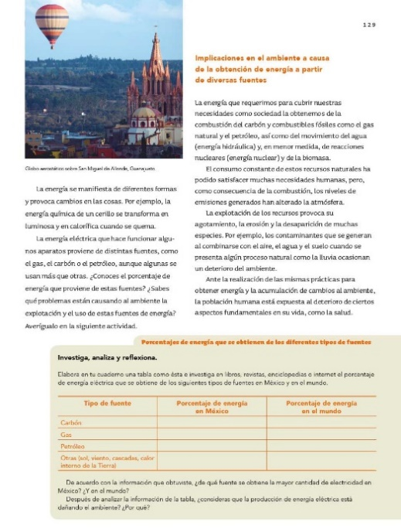

¿Qué hacemos?

En la sesion de hoy vas a continuar con el tema de la obtención de energía a partir de fuentes convencionales, y específicamente, te centrarás en los riesgos que esto ocasiona en el ambiente.

Recuerda que cuando se habla de fuentes convencionales, se hace referencia principalmente al uso de carbón, gas natural y petróleo, que son los que comúnmente se les conoce como combustibles fósiles.

Anteriormente, ya supiste cómo se obtiene energía eléctrica y térmica, que son las que se utilizan más en los hogares, y las que más suelen utilizar en su generación algunos tipos de combustibles fósiles, pero ahora observarás algunos de los efectos en el ambiente.

Ya sabes que los combustibles fósiles se requieren para los procesos de combustión y que, durante ese proceso, se contamina el aire con gases de efecto invernadero.

También, sabes que el aumento del efecto invernadero contribuye al cambio climático, de consecuencias negativas para el ambiente, como son: Las sequías, los huracanes o el deshielo de los polos del planeta Tierra. Conviene no perder de vista el tema y revisar que los problemas van más allá de eso.

Tratarás algunos ejemplos específicos de los efectos en el ambiente causados por el uso de fuentes tradicionales de energía. Hay que iniciar desde lo más básico, revisa qué dice el libro de texto de Ciencias Naturales en la página 129.

https://libros.conaliteg.gob.mx/20/P6CNA.htm?#page/129

Implicaciones en el ambiente a causa de la obtención de energía a partir de diversas fuentes.

La energía que requerimos para cubrir nuestras necesidades como sociedad la obtenemos de la combustión del carbón y combustibles fósiles como el gas natural y el petróleo, así como del movimiento del agua (energía hidráulica) y, en menor medida, de reacciones nucleares (energía nuclear) y de la biomasa.

El consumo constante de estos recursos naturales ha podido satisfacer muchas necesidades humanas, pero, como consecuencia de la combustión, los niveles de emisiones generados han alterado la atmósfera.

La explotación de los recursos provoca su agotamiento, la erosión y la desaparición de muchas especies, por ejemplo, los contaminantes que se generan al combinarse con el aire, el agua y el suelo cuando se presenta algún proceso natural como la lluvia ocasionan un deterioro del ambiente.

Ante la realización de las mismas prácticas para obtener energía y la acumulación de cambios al ambiente, la población humana está expuesta al deterioro de ciertos aspectos fundamentales en su vida, como la salud.

En este breve texto pudiste leer un resumen de los temas que has trabajado, ya que menciona que los efectos en el ambiente no sólo se tratan de cambios en el aire, el agua, el suelo o los ecosistemas, sino que esos cambios, también afectan directamente e inciden en la salud.

Eso es muy importante, con ello, puedes darte cuenta de que el ambiente y la salud están muy ligados; es decir: lo que sucede en el ambiente, afecta al otro, por eso debes pensar que un problema ambiental que ocurre en algún lugar del mundo afecta a todos y todas, quizás no de manera directa o inmediata, pero a la larga, sí tendrá consecuencias en los seres vivos. En la sesión de hoy conocerás algunos casos.

Para revisar un poco esta relación entre salud y ambiente, puedes empezar por observar un breve video que habla de lo qué es la salud ambiental.

- Video. Salud Ambiental, ¿Qué pasa con el petróleo? Del minuto 1:09 al 2:27
https://youtu.be/sB23o4rYf6A?t=69

Como puedes darte cuenta, cuidar el ambiente no sólo es importante para mantenerlo bonito y limpio, sino para mantenerlo saludable en beneficio de la propia salud, es por eso que se insiste en entender y atender los problemas ambientales, en este caso, se hace referencia a uno de los más graves: el uso de fuentes de energía convencionales, es decir, combustibles fósiles.

De los combustibles fósiles, el que ha tenido mayor relevancia en nuestro país, es el petróleo. Se tiene esa idea, porque México se caracteriza por extraer y exportar petróleo, pero para confirmarlo, revisa el Atlas de México de cuarto grado.

https://libros.conaliteg.gob.mx/P4AMA.htm

Ubica dos mapas, en el primero podrás ver lo que corresponde a la minería, que es la actividad económica relacionada con la búsqueda, extracción y aprovechamiento de productos del suelo o el subsuelo.
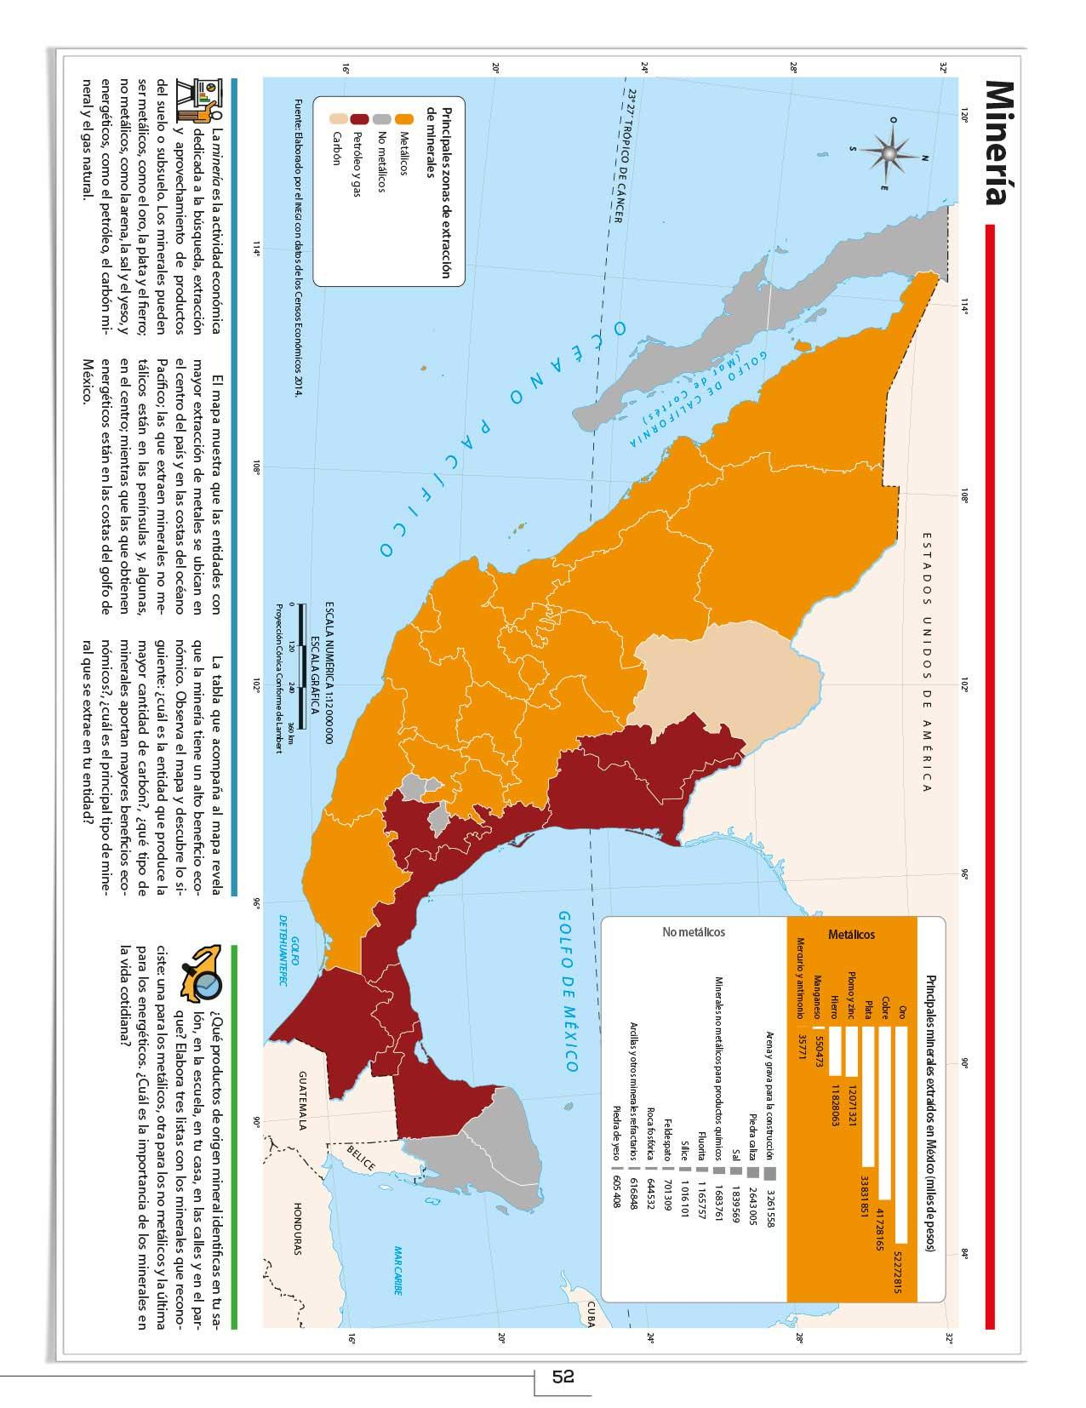

En ese caso entran tanto la extracción de carbón, gas natural y petróleo, pero, ¿Qué pasa con cada uno de estos combustibles? Revisa las principales zonas de extracción de carbón en el país, las cuales se ubican en los estados marcados en color «carne». En el mapa sólo hay un estado con ese color: Coahuila all menos es uno de los grandes. Sí, y con ello te das cuenta que al menos sí se lleva a cabo la extracción de carbón en nuestro país.

Ahora, observa el caso del petróleo y el gas natural. que, en el mapa, se marcan juntos en color rojo oscuro.

Todos los estados con costas en el Golfo de México, más Nuevo León, Puebla y Chiapas, tienen zonas de extracción de gas natural y petróleo.

Observa el otro mapa que muestra la extracción de petróleo y gas natural.

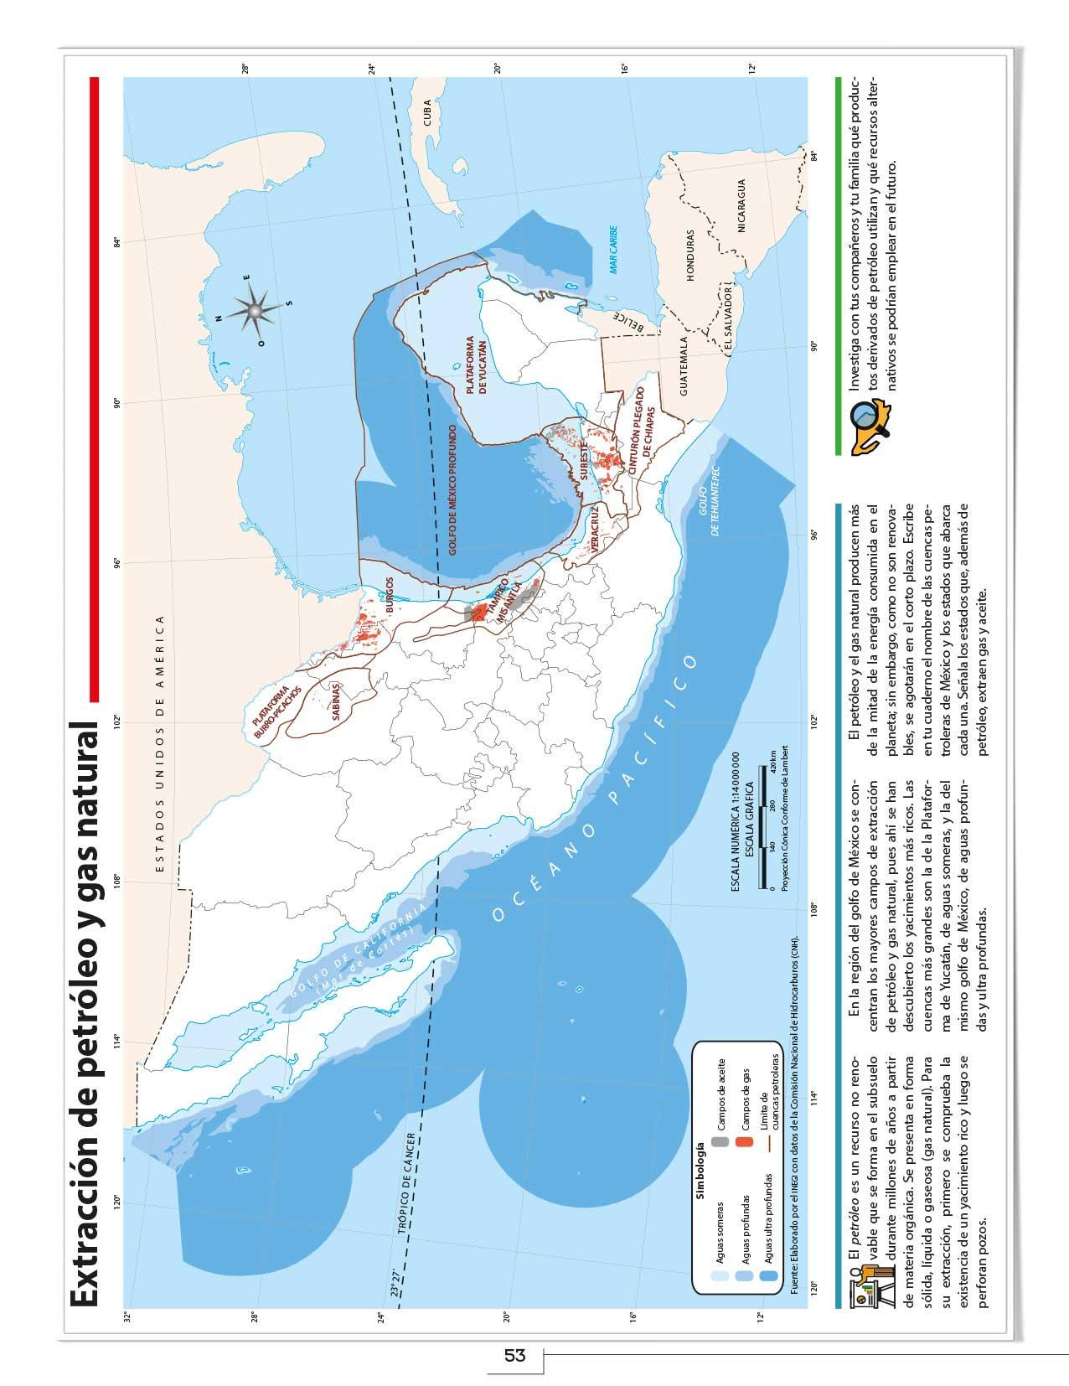

En el mapa hay información interesante, antes de analizarlo, revisa estos dos párrafos:

El petróleo es un recurso no renovable que se forma en el subsuelo durante millones de años a partir de materia orgánica. Se presenta en forma sólida, líquida o gaseosa (gas natural). Para su extracción, primero se comprueba la existencia de un yacimiento rico y luego se perforan pozos.

En la región del golfo de México se concentran los mayores campos de extracción de petróleo y gas natural, pues ahí se han descubierto los yacimientos más ricos. Las cuencas más grandes son la Plataforma de Yucatán, de aguas someras, y la del mismo golfo de México, de aguas profundas y ultra profundas.

Ahora es más claro por qué el petróleo y el gas natural se extraen en las mismas zonas, ambos son combustibles fósiles y, por ello, son producidos por los mismos procesos.

En el mapa, puedes ver que los campos de extracción de petróleo o aceite se marcan con manchas grises, éstas las puedes observar en Tamaulipas, Tabasco y Campeche. Los campos de extracción de gas natural se marcan con manchas de color naranja. Hay muchas, principalmente en Nuevo León, Tamaulipas, Veracruz, Tabasco y una parte de Campeche. Las líneas rojas, marcan los límites de las cuencas petroleras, es decir la zona donde hay petróleo en el subsuelo.
El petróleo se extrae, tanto en el continente como en el fondo marino, y ahí se construyen grandes plataformas petroleras. En México, somos afortunados de contar con esta riqueza de petróleo, pero recuerda que algún día, esas reservas se agotarán y que su aprovechamiento tiene tanto ventajas como desventajas. ¿Cuáles son algunas de esas ventajas y desventajas?

Aquí hay dos listas, revísalas.
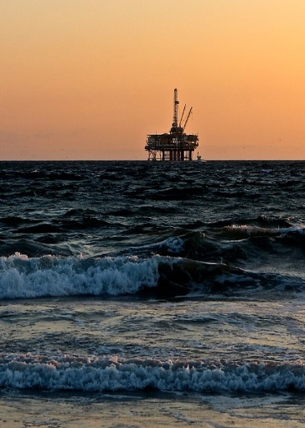

Ventajas del petróleo.
- Actualmente, su extracción es relativamente sencilla.
- Puede ser transportado con relativa facilidad en oleoductos, buques o cisternas.
- Tiene múltiples aplicaciones. Se usa para generar electricidad, como combustible de máquinas o vehículos y para producir materiales sintéticos.
- Abastece de energía, de manera constante.
- Es la principal fuente económica de algunos países.
- Tiene poder energético muy elevado y eficiente.
- Su comercialización sostiene varios sectores productivos.
- Es de fácil almacenamiento (en barriles).
- Su tecnología se desarrolla de manera muy diversa y exitosa.
- Es una industria generadora de empleos a nivel mundial).

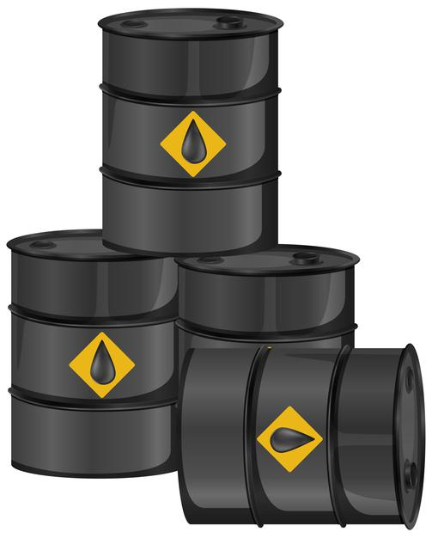
Desventajas del petróleo.
- Tiene un alto grado de toxicidad y es peligroso para el ambiente y para los seres vivos.
- Es una fuente energética limitada que se puede agotar.
- El mundo tiene un alto grado de dependencia a este combustible.
- Su combustión libera grandes cantidades de gases de efecto invernadero a la atmósfera.
- Existen riesgos de derrames de hidrocarburos muy difíciles de limpiar.
- Su control ha generado conflictos entre países.
- Puede causar severos daños a los ecosistemas.
- Puede contaminar las aguas subterráneas y marítimas.
- Puede causar contaminación en los suelos.
- Genera productos, como los plásticos, que se convierten en desechos no reciclables.

Pues sí que tiene ventajas y desventajas, pero las que más deben llamar nuestra atención son las que afectan al planeta, los ecosistemas y los seres vivos. Muchos de esos problemas ya se han mencionado en varias sesiones y, muy posiblemente, seguirán estando presentes en otras.

Retoma esa información brevemente, con el apoyo del siguiente video:

- Video. 5 por Cinco Antropoceno, la era del hombre. Versión Extendida.
Del minuto 7:02 al 8:31
https://youtu.be/NNIJTWtKRtk?t=422

A veces se habla de los gases de efecto invernadero producidos en las combustiones, pero también hay que considerar que muchos son tóxicos y que eso afecta al ambiente y a la salud. Otra vez, son dos aspectos que no se deben separar, por supuesto, y el daño a la salud no sólo implica enfermarse, sino tener consecuencias en la calidad de vida.

Observa un ejemplo concreto, ya que hablas del petróleo, de su extracción y de los riesgos que ocasiona al ambiente, conoce un caso a través de un cuento breve.

Joaquín y el monstruo que ardía en el mar.

Hace unos 40 años, el 1 de diciembre de 1978, en Campeche había iniciado la construcción del pozo Ixtoc-I para explorar el fondo marino en busca de petróleo.
El 2 de junio del año siguiente, Joaquín, el hijo de un pescador de camarón y que entonces tenía 11 años, convenció a su padre para que lo dejara acompañarlo en un viaje de pesca.
No solo quiero acompañarte a pescar decía Joaquín, también quiero ver si pasamos cerca del Ixtoc-I.
No pasaremos muy cerca, pero quizás al regreso le dijo su padre. Descansa, saldremos temprano.
Joaquín estaba tan emocionado que soñó que la plataforma de exploración del Ixtoc-I se transformaba en un gigante que despertaba y se sacudía en el mar, dando gruñidos.
Pero, al mismo tiempo, en la plataforma ocurría un grave accidente.
El día siguiente, 3 de junio, todo iba bien en el barco pesquero, hasta que el capitán recibió una señal de alarma.
Nos informan que ocurrió una explosión en la plataforma del Ixtoc-I informó el capitán y solicitan a los barcos cercanos que acudan a rescatar al personal que se arrojó al mar.

Joaquín no podía creer lo que escuchaba. ¡Una explosión en la plataforma!
El Ixtoc-I se ubicaba a unos 80 km de la costa. El papá de Joaquín y otros de sus compañeros rescataron a dos trabajadores que flotaban en el agua. Joaquín, con los ojos y la boca muy abiertos, no perdía detalle de las acciones y miró, a lo lejos, la plataforma que ardía produciendo una gran nube de humo negro. Recordó su sueño y pensó en un monstruo envuelto en fuego, con su larga cabellera negra.
Parece que hubo una falla en la perforación y la acumulación de petróleo y gas pudo causar la explosión, les dijo uno de los trabajadores.
Las llamas envolvieron la plataforma, parecía un infierno y tuvimos que saltar al agua dijo el otro.
Entonces, ¿Es muy peligroso extraer petróleo? les preguntó Joaquín con curiosidad.
Tiene sus riesgos contestó el que parecía de mayor edad, pero es una gran fuente de energía que se puede almacenar y utilizar de muchas maneras. Este yacimiento es muy grande, y espero que se apague pronto, porque un derrame de petróleo que se quema puede ocasionar una grave contaminación ambiental.

Una vez en casa, Joaquín pensó en todo lo que había escuchado y, desde ese día, se mantuvo informado de lo que pasaba con el Ixtoc-I. Se enteró que la plataforma tuvo que ser derrumbada, que el incendio no podía ser controlado, y que se estaba derramando una gran cantidad de petróleo en el mar. Eso le preocupaba, porque su papá no podía salir a pescar el camarón, y su situación, como la de otros pescadores, se complicaba cada vez más.
Tendré que ir a buscar trabajo en otro lugar le dijo su papá un día. Cuida a tu mamá y échale ganas a la escuela.
Sí papá dijo Joaquín con tristeza, espero que el Ixtoc-I se apague pronto, porque hay mucho aceite en las playas, y peces y otros animales muertos. ¡Regresa pronto!

Así pasaron 9 meses y, una noche, Joaquín tuvo otro sueño: El monstruo llamado Ixtoc-I atacaba a las personas que intentaban apagarlo construyendo dos pozos alternos para inyectarle lodo, agua y cemento. Joaquín y su papá iban en un bote tratando de distraer al monstruo que extendía sus brazos de fuego para alcanzarlos. «¡Apágate, apágate!» gritaba Joaquín mientras daban vueltas alrededor del monstruo que casi los alcanzaba. Todo parecía perdido, pero entonces, los pozos alternos funcionaron, taparon el flujo de petróleo y el monstruo, atemorizado y gruñendo, se empezó a hundir en el agua, hasta que desapareció. Joaquín se puso a saltar de alegría y, de pronto se cayó de la cama.

Al día siguiente, el 9 de marzo de 1980, el Ixtoc-I pudo ser apagado. Derramó unas 530, 300 toneladas de petróleo crudo que, llevadas por las corrientes, contaminaron las costas de Campeche, Tabasco, Veracruz, Tamaulipas, y varias zonas de Texas.

El papá de Joaquín regresó tiempo después, pero ya no pudo seguir pescando, los efectos del derrame e incendio del Ixtoc-I aún permanecen.
Joaquín estudió química y ahora se dedica a buscar formas alternativas de energía para reducir los riesgos y daños por el uso de derivados del petróleo.

JML /16 / 03 / 2021

Es una situación ficticia, contextualizada en un caso que realmente sí sucedió. La historia es muy interesante porque describe algunos hechos reales que se relacionan con el tema que se está estudiando: los efectos en el ambiente.

Ese accidente, por su magnitud, ha sido el segundo de importancia a nivel mundial, con un derrame total de 530,300 toneladas de petróleo crudo al Golfo de México.

Ese evento solo ha sido rebasado por el estimado de 150,000 a 1,770,000 toneladas derramadas al mar en 1991, durante la Guerra del Golfo Pérsico, por efecto de ataques aéreos a refinerías y buques petroleros.

Eso demuestra algunas de las desventajas que se comentaron anteriormente, los conflictos entre países, pero, siguiendo con la historia del cuento, es muy importante señalar algo: Los efectos del derrame aún permanecen.

Los ecosistemas quedan muy dañados, al grado que se pierden especies de importancia pesquera, las huellas del derrame quedan en las playas durante mucho tiempo y limpiar el aceite es muy complicado.
Ahora , lee el siguiente ¿Sabías que? para complementar esta información.

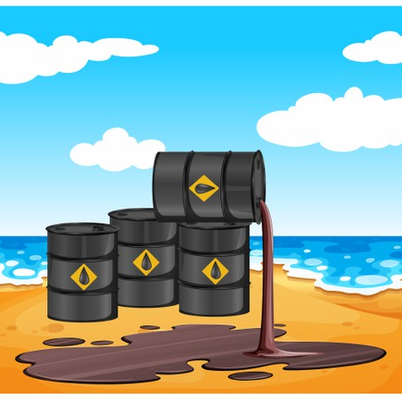

Debes tener en cuenta que, al decir: «varios años», no se refieren a uno o dos, sino que pueden ser muchos, muchos años, y que algunos de los daños pueden llegar a ser irreparables, como la pérdida de especies.

Algo notable del cuento, es que el personaje de Joaquín puso mucha atención al problema y decidió hacer algo: estudiar y prepararse para buscar posibles soluciones a los problemas ambientales derivados del consumo de combustibles fósiles.

Aunque parte de esta historia es ficticia, suele haber muchos casos en los que las personas, incluso los niños, deciden hacer algo y prepararse y estudiar es una muy buena decisión, no solo para estos problemas, sino para muchos otros.

Ese es el principal mensaje de esta sesión: La obtención y consumo de fuentes de energía convencionales implica riesgos para el ambiente y la salud. En ocasiones pueden ocurrir desastres con graves daños que afectan a los ecosistemas y a los seres vivos, pero todos podemos hacer algo para atender el problema.

Desde no desperdiciar energía o utilizarla de forma adecuada, hasta prepararnos para en un futuro, ayudar a buscar soluciones o tomar buenas decisiones.

En esta sesión combinaste Geografía y Literatura para estudiar Ciencias Naturales.

De esa manera profundizas en el tema de las fuentes de energía y sus efectos en el ambiente y aunque revisaste principalmente del petróleo, la situación es similar en el caso del carbón y del gas natural.

Actividad 1

Realiza la actividad de la página 129 del libro de texto de Ciencias Naturales. Se trata de buscar el porcentaje de energía que se obtiene de distintos tipos de fuentes.

El reto de hoy:

Presenta el contenido de tu cuadro a algun familiar cercano, explícale el valor de estos combustibles, también puedes elaborar un cuento sobre el tema e ilustrarlo, de esta manera estarás poniendo en acción aprendizajes de Ciencias Naturales, Lengua Materna y Artes, lo cual te ayudará a desarrollar y fortalecer tus habilidades y actitudes.
Si te es posible, consulta otros libros o materiales para saber más sobre el tema.

¡Buen trabajo!

Gracias por tu esfuerzo.

Para saber más:
Lecturas

https://libros.conaliteg.gob.mx/20/P6CNA.htm

